ΛΙΜΑΝΙ | ΑΦΙΞΗ |  | ΑΝΑΧΩΡΗΣΗ
ΜΑΡΙΝΑ ΚΑΛΛΙΘΕΑΣ |  | - |  | 08:00ΑΜ
ΥΔΡΑ |  | 11:20ΑΜ |  | 12:50PM
ΠΟΡΟΣ |  | 14:05 |  | 14:50
ΑΙΓΙΝΑ |  | 16:00 |  | 18:00
ΜΑΡΙΝΑ ΚΑΛΛΙΘΕΑΣ |  | 19:30PM |  | -

BASIC TICKET | ΤΙ ΠΕΡΙΛΑΜΒΑΝΕΙ;

• Περιήγηση σε Ύδρα – Πόρο – Αίγινα.
• Μεσημεριανό σε στυλ μπουφέ.
• Live μουσική και Φολκλορικό σόου για διασκέδαση.
• Λιμενικά τέλη.

ΤΙΜΕΣ ΓΙΑ ΕΛΛΗΝΙΚΗ ΑΓΟΡΑ
Ενήλικες | 66,00 €  (ΦΠΑ περιλαμβάνεται)
Παιδιά (05 -11 ετών) | 41,00 €  (ΦΠΑ περιλαμβάνεται)
Βρέφη (0 – 4 ετών) | ΔΩΡΕΑΝ

ΜΕΤΑΦΟΡΑ

- Από ξενοδοχεία στο κέντρο της Αθήνας: €12 ανά άτομο
- Από παραθαλάσσια ξενοδοχεία στην περιοχή της Βάρκιζας: €15 ανά άτομο
- Από παραθαλάσσια ξενοδοχεία πέρα από την περιοχή της Βάρκιζας και μέχρι την περιοχή της Αναβύσσου: €21 ανά άτομο

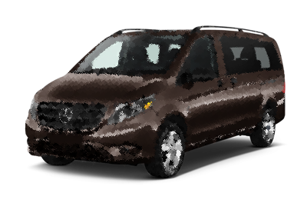
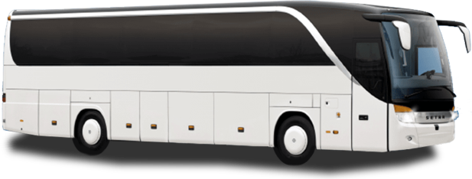

VIP TICKET | ΤΙ ΠΕΡΙΛΑΜΒΑΝΕΙ;

• Ο μπουφές των Business Class πελατών σερβίρεται σε ξεχωριστό χώρο από τους Standard Class επιβάτες.
• Finger food first class.
• Άφθονο νερό, καφές φίλτρου, ήπια ποτά.
• Επιλογή walking tour στην Ύδρα ή πανοραμική περιήγηση στην Αίγινα .
• Ιδιωτική ξενάγηση στην γέφυρα από τον καπετάνιο.
• Έκπτωση στη μπουτίκ του πλοίου.
• Γρήγορη επιβίβαση και αποβίβαση στο πλοίο.
• Μεταφορά από το ξενοδοχείο της Αθήνας στο κρουαζιερόπλοιο και πίσω.

Ενήλικες | 261,00 €  (ΦΠΑ περιλαμβάνεται)
Παιδιά  (5 – 11 ετών) | 167,00 €  (ΦΠΑ περιλαμβάνεται)

ΤΙΜΕΣ ΓΙΑ ΕΛΛΗΝΙΚΗ & ΞΕΝΗ ΑΓΟΡΑ

CABIN TICKET | ΤΙ ΠΕΡΙΛΑΜΒΑΝΕΙ;

• Ο μπουφές των Business Class σερβίρεται ξεχωριστά από τους Standard Class επιβάτες.
• Finger food first class.
• Άφθονο νερό, καφές φίλτρου, ήπια ποτά.
• Επιλογή walking tour στην Ύδρα ή πανοραμική περιήγηση στην Αίγινα.
• Ιδιωτική ξενάγηση στην γέφυρα από τον καπετάνιο.
• Έκπτωση στη μπουτίκ του πλοίου.
• Γρήγορη επιβίβαση και αποβίβαση στο πλοίο.
• Μεταφορά από το ξενοδοχείο της Αθήνας στο κρουαζιερόπλοιο και πίσω.
ΤΙΜΕΣ ΓΙΑ ΕΛΛΗΝΙΚΗ & ΞΕΝΗ ΑΓΟΡΑ
Ημερήσια χρήση κατά τη διάρκεια του προγράμματος κρουαζιέρας.  (έως 4 επισκέπτες) | 1.054,00 €  (ΦΠΑ περιλαμβάνεται)
*** Διαθέσιμη ΜΟΝΟ στο Cosmos vessel

ΤΙΜΟΚΑΤΑΛΟΓΟΣ ΕΚΔΡΟΜΩΝ
ΠΕΡΙΓΡΑΦΗ | ΤΙΜΗ ΕΝΗΛΙΚΑ | ΤΙΜΗ ΠΑΙΔΙΟΥ | ΤΙΜΗ ΜΑΘΗΤΩΝ
Walking tour στην Ύδρα | 31,00 € | 16,00 € | 16,00 €
Πανοραμική περιήγηση στην Αίγινα | 24,00 € | 19,00 € | 19,00 €
Swimming tour Αγκίστρι | 34,00 € | 34,00 € | 34,00 €
Ναός της Αφαίας & Άγιος Νεκτάριος | 28,00 € | 21,00 € | 21,00 €
Combo Walking tour & πανοραμική περιήγηση | 39,00 € | 30,00 € | 30,00 €
Combo Walking tour, Αφαία & Άγιος Νεκτάριος | 46,00 € | 32,00 € | 32,00 €
Combo Walking tour & Swimming tour στο Αγκίστρι | 50,00 € | 50,00 € | 50,00 €
Άγιος Νεκτάριος | 12,00 € | 12,00 € | 12,00 €

